Projet convention d'intégration d’un collectif à ICEA

ENTRE :

(Nom et adresse du collectif, numéro d'enregistrement), représenté(e) par son (sa) président(e) (nom Prénom) .agissant en cette qualité et habilité(e) à signer cette convention par délibération du conseil d'administration du :…………….

Ci-après, dénommée « Le Collectif »
D’une part

ET

La société ICEA société coopérative d’intérêt collectif au capital de 18 750 euros dont le siège social est à Prologue 1, 815 La Pyrénéenne 31670 Labège, enregistrée au registre du commerce et des sociétés de Toulouse sous le n°822 429 486 R.C.S. Toulouse, représentée par son président, ……….., dûment autorisé aux fins des présentes et domicilié en cette qualité au dit siège,

Ci-après dénommée « ICEA »

D’autre part,

Conjointement désignés « les parties »,

Définition
ICEA : Initiative Citoyenne pour une Energie Alternative
Collectif : groupe de citoyens constitué qui œuvre sur un territoire extérieur à la zone d’intervention historique d’ICEA
L’association : Association qui regroupe les membres du collectif
CC : Conseil Coopératif d’ICEA

Objet de la convention
Cette convention a pour objet de définir les règles d’intégration d’un collectif à la SCIC ICEA.

Principes généraux de l’intégration du collectif à ICEA

Conditions à l’intégration du collectif à ICEA
Le collectif souhaitant s’intégrer à ICEA doit être structuré selon un modèle juridique reconnu.
Le collectif et ses membres souhaitant s’intégrer à la SCIC ICEA s’engagent à œuvrer aux finalités de la SCIC ICEA dans le respect des valeurs d’ICEA décrites ci-après. Dès le rapprochement, le collectif fera un apport significatif d’au moins 5000€ au capital d'ICEA , au travers des membres du collectif qui souhaitent être sociétaires d'ICEA . Cet apport initial servira de participation financière au(x) premier(s) projet(s) du collectif.
Le collectif s’engage à recruter des sociétaires ICEA dont l’apport au capital contribuera aux activités de la SCIC ICEA et notamment des projets du collectif qui seront validés.
Le collectif s’engage à respecter les principes et règles définis dans la présente convention.

Les valeurs d’ICEA
ICEA a pour objectif d’être acteur de la Transition Énergétique au travers de projets responsables et coopératifs réunissant citoyens, collectivités et autres acteurs locaux, pour l’exploitation des ressources en énergies renouvelables du territoire et la maîtrise de la consommation d’énergie.
- L’Engagement Moral et Éthique :
Les membres d’ICEA s’engagent à mener toute action dans un esprit de loyauté, de solidarité et de transparence à l’égard de l’ensemble de ses membres. Chaque membre apporte à ICEA dans la mesure de ses disponibilités ses compétences, son temps, ses moyens techniques et financiers et sans comparaison avec les autres membres d’ICEA. Le respect de la charte est l’élément fondamental du choix des adhérents et des partenaires aux différents projets.
Les clauses d’exclusion et de désengagement des membres d’ICEA sont précisées dans le règlement intérieur ou à défaut par les statuts.
Les entreprises partenaires s’engagent à intégrer les préoccupations sociales, environnementales et économiques dans leurs activités et dans leurs interactions avec les parties prenantes sur une base volontaire et justifieront de leur engagement par tous moyens à leur convenance. ICEA reste juge d’apprécier la qualité de cet engagement.
- La Participation Citoyenne :
Pour garantir l’ancrage local, les projets sont construits en associant au maximum la population des territoires sur lesquels ICEA œuvre. Les citoyens associés d’ICEA recherchent l’intérêt collectif et participent au financement dans le cadre d’un investissement local, responsable, durable et éthique. ICEA recherche la participation des acteurs locaux (collectivités locales, associations et entreprises). Les associés d’ICEA assurent le portage et la maîtrise des projets. ICEA pourra s’associer avec d’autres acteurs ou projets poursuivant les mêmes buts.
- La Gouvernance Démocratique :
Le fonctionnement d’ICEA est démocratique de type coopératif (une personne = une voix). Il implique le respect, l’écoute de chacun et la confiance dans les autres. Il concerne toutes les parties prenantes avec la plus grande transparence. La gouvernance démocratique garantit le maintien dans la durée de la finalité de la structure.
- L’Engagement Écologique :
Les projets sont conçus dans le respect de l’environnement et dans une démarche de réduction des consommations d’énergie mais aussi dans la recherche d’alternatives aux ressources fossiles et nucléaires. Ces projets visent également à permettre au territoire d’aller vers son objectif de Territoire à Energie Positive pour la Croissance Verte. La sensibilisation des citoyens aux économies d’énergie est une condition indissociable du projet d'ICEA pour tendre vers ces objectifs.
- La Dimension Sociale :
La finalité d’ICEA est non spéculative. Les projets sont conçus pour être directement exploités par les citoyens qui s’approprient la valorisation des ressources locales d’énergie renouvelable. Les projets permettent de créer du lien social (participation aux actions, bulletins municipaux, affichage, réunions publiques, sites internet etc…). La rémunération du capital est limitée. La plus grande partie des bénéfices est affectée à l’investissement dans de nouveaux projets citoyens d’énergie renouvelable et à la dimension pédagogique.
- Le Développement Économique :
Les projets permettent de rendre concrète la mise en place d’actions pour la transition énergétique et d’avoir un impact économique au niveau local et régional (création d’emplois locaux, retombées économiques pour les entreprises locales).

Sociétariat

Les membres du collectif qui œuvrent sur les projets ICEA doivent être sociétaires d’ICEA.
Le collectif collectera des parts sociales d’ICEA, tout sociétaire ICEA recruté sur le territoire d’intervention du collectif devient membre de l’association l’année de sa souscription.
ICEA assure pour le collectif une traçabilité des personnes devenues sociétaires au titre du collectif, directement ou indirectement, ainsi que des dates et montant de participation au capital d’ICEA.

Principes d’organisation

Le principe de subsidiarité
Principe selon lequel une autorité centrale n’effectue que les tâches qui ne peuvent pas être réalisées à l'échelon local. Pour ICEA, le principe se décline pour rendre le plus autonome possible les collectifs désirant s’intégrer à ICEA afin qu'ils puissent réaliser leurs projets, selon une répartition des rôles définis au § suivant.

Répartition des rôles et responsabilités
ICEA assure les fonctions et responsabilités suivantes : décide les projets, investit, gère les sociétaires, assure la comptabilité de l’ensemble, établit les conventions et/ou baux et les contrats de réalisation.
Pour assurer la cohérence, ICEA établit également les règles qui définissent l’action des groupes locaux qui sont évidemment impliqués dans la gouvernance de la structure mère.
Les collectifs affiliés ont en charge le développement des projets sur leur zone géographique, c’est-à-dire la prospection, les relations avec les collectivités et partenaires locaux, le montage des projets, le suivi de leur réalisation, la prospection de nouveaux sociétaires pour ICEA, l’exploitation, l’animation locale, la communication locale.

Gouvernance
Un membre du conseil d’administration de l’association représente l’association (personne morale) au conseil coopératif d’ICEA. Un autre membre de l’association siègera au conseil coopératif d’ICEA. ICEA sera représenté (personne morale) par un membre du conseil coopératif d’ICEA au conseil d’administration de l’association.
Au moins un membre du collectif (et si possible un 2ème pour assurer la continuité) participe aux Groupes de Travail d'ICEA portant sur les activités communes (sociétariat, finance, administration, juridique etc).
La gouvernance commune est résumée dans le schéma de principe suivant :
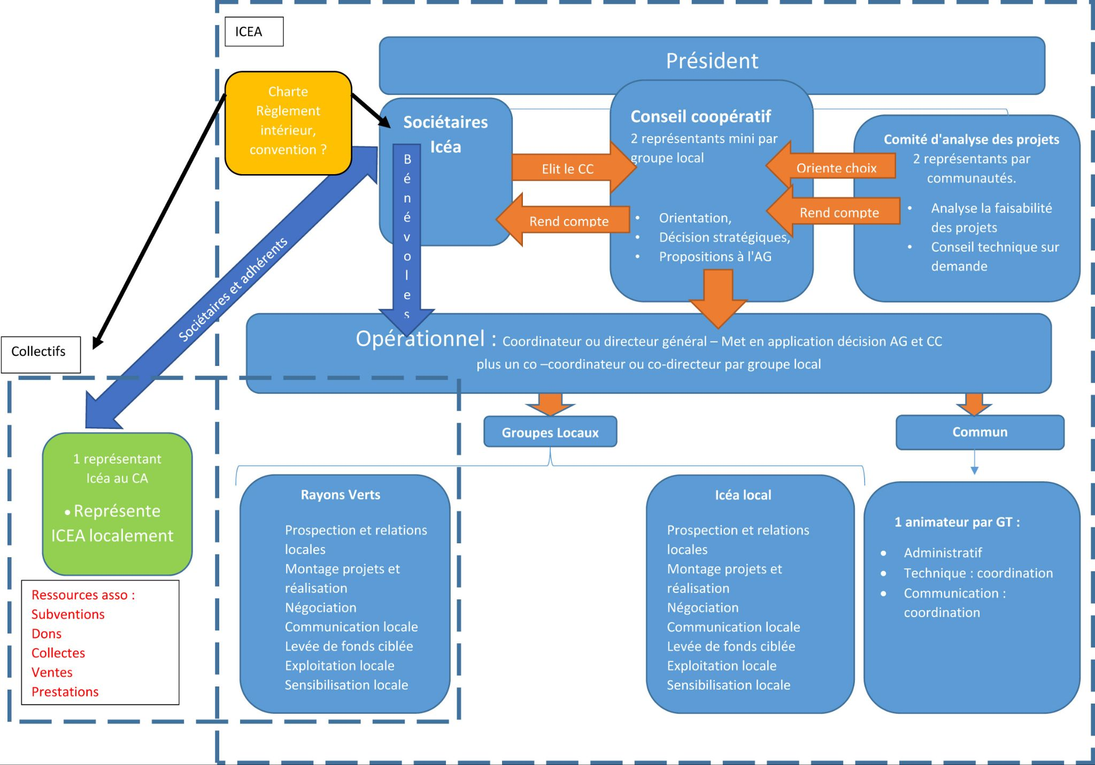
Le fonctionnement détaillé d’ICEA est défini dans les statuts d’ICEA.

Financement des activités
ICEA finance les investissements des projets menés par le collectif sur son territoire pour le compte d’ICEA. Les fonds utilisés par ICEA sont constitués du capital social, des revenus de la vente d’énergie, des subventions et des emprunts bancaires.
ICEA finance les charges d’exploitation de ces projets : assurance, nettoyage, maintenance.
Les revenus générés par les projets développés par le collectif reviendront à ICEA. Ils servent à l’amortissement des investissements, au paiement des charges, au réinvestissement (au moins 57,5 % des profits) et peuvent servir à la rémunération des parts sociales sous décision de l’assemblée générale
Dans le cadre des prévisions budgétaires il y aura une coordination entre le collectif et ICEA qui définit la répartition des dépenses.

Instruction et Gestion des projets

Principes de choix des projets
Les projets d’installation de centrales photovoltaïques doivent être en accord avec les valeurs d’ICEA.
Pour être sélectionnés, les projets de centrales photovoltaïques proposés par le collectif (et ICEA) devront répondre aux critères suivants :
● Pré-étude de faisabilité par un bureau d’étude positive
● Puissance installée > 36 kWc
● Collecte citoyenne > 30% du montant du projet
● Etude économique avec un TRI sur 20 ans > 5%
D’autres éléments qualitatifs peuvent justifier une dérogation par rapport à ces critères (premiers projets apportés par le collectif, intérêt ‘stratégique’ pour la dynamique territoriale, tenue marginale des critères, …). Le conseil coopératif, sur avis du comité d’analyse, peut autoriser une dérogation à ces règles pour des cas bien spécifiques.
Le CC d’ICEA analyse la pertinence de ces critères à l’issue des trois premières années après l’intégration puis périodiquement au-delà.

Instruction des projets
Un comité d’analyse composé de 2 membres du conseil coopératif d’ICEA et de 2 membres des conseils d’administrations des collectifs est chargé d’examiner la faisabilité des projets du collectif et d'ICEA, d’apporter des conseils en cours de montage de projets et d’émettre un avis sur les projets. Il rend compte au conseil coopératif d’ICEA qui valide les projets.
Les étapes de montage d’un projet jusqu’à sa validation par le Conseil Coopératif d’ICEA sont typiquement les suivantes :
- le collectif prospecte, dans son territoire, les espaces pouvant faire l'objet d'une installation photovoltaïque (toiture, sol ,..),
- le collectif réalise une analyse de préfaisabilité et établit un dossier de pré-faisabilité en identifiant les éventuelles études à financer à court terme (par exemple un étude de compatibilité de la charpente, une étude de sol etc),
- le collectif soumet le dossier de pré-faisabilité au comité d'analyse des projets,
- le comité d'analyse des projets donne ses recommandations au CC d’ICEA sous 2 à 3 semaines,
- le prochain CC d’ICEA donne (ou pas) son aval pour engager des études complémentaires (par exemple : étude de charpente, étude de raccordement, mandatement d'un MOE pour une analyse de faisabilité),
- le GT administratif prépare le contrat avec le MOE et/ou les commandes pour les analyses complémentaires qui sont notifiés par le président d’ICEA,
- le collectif itère avec la collectivité concernée sur un projet de bail/convention avec l'appui du GT administratif d'ICEA et établit les demandes administratives nécessaires (DP,DT, etc),
- le comité d'analyse des projets analyse les études complémentaires, l'analyse de faisabilité du MOE et formule ses recommandations au CC,
- le CC d’ICEA statue sur le lancement de l'Appel d’Offre installateur,
- le GT administratif d’ICEA analyse le projet de bail/convention et statue sur son acceptabilité,
- le comité d'analyse des projets procède avec le collectif et le MOE à l'examen des réponses à l'appel d’offre installateur,
- le comité d'analyse des projets formule ses recommandations de choix de l'installateur au CC,
- Le CC d’ICEA choisit l'installateur et le GT administratif prépare le contrat de réalisation en lien avec le collectif et le comité d'analyse.
Les contrats, commandes, conventions ou baux sont signés et notifiés par le président d’ICEA.

Gestion des projets
Après validation par le CC d’ICEA, le collectif suit la réalisation du projet jusqu’à sa réception puis son exploitation. Les représentants du collectif rendent compte de la réalisation du projet et de son exploitation au CC d’ICEA.
En cas de problèmes majeurs, le collectif avertit sans délai le comité d’analyse des projets et le président d’ICEA qui donne les suites appropriées.

Ressources communes
Entre membres d’un collectif, entre collectifs et ICEA l’information doit être accessible et vérifiable. Les retours d'expériences sont partagés. Les documents seront stockés et partagés sur le « nuage ! »
Le matériel d’ICEA est mis à disposition du collectif pour la réalisation des actions ICEA sur acceptation du président.
Les membres du collectif participant à la gestion d’ICEA s'engagent à ne pas divulguer de document ou information propriété d’ICEA.

Communication
Les 2 entités s’engagent à respecter les décisions du conseil coopératif en matière d’harmonisation des supports de communication et d’argumentaires, sous les préconisations d’un groupe de travail communication paritaire.

Conditions de retrait
Il n’est pas souhaitable qu’un collectif se retire. Toutes les solutions doivent être mises en œuvre avant d’envisager un départ. Un collectif peut sortir d’ICEA dans les conditions suivantes :
  - La communauté n'a plus d'activité déclarée (par elle-même) OU constatée par ICEA.
  - En cas de non-respect de la présente convention et après concertation avec le conseil coopératif d’ICEA.

La signature de cette convention vaut son acceptation sans réserve
Représentant d’ICEA | Le représentant du collectif (nom en toute lettre)..
Annexe : répartition des rôles des membres du collectif intégré

Annexe n° 1 à la Convention intégration collectif à ICEA

Répartition des rôles des membres d'un collectif désirant s’intégrer à ICEA

Les éléments décrits ci-dessous ont pour objectif d’aider à appréhender les différents rôles à assumer pour qu’un collectif intégré à ICEA fonctionne correctement et que l’intégration soit efficace.
Il est conseillé d’identifier un-e ou plusieurs référent-e-s du collectif pour occuper chaque rôle.
Le degré d’implication nécessaire pour remplir chaque rôle est susceptible de varier selon l’avancement du collectif et de ses projets.

Rôle : Animation et facilitation
Objectif et périmètre de responsabilité :
S'assurer que les projets portés par le collectif soient partagés par les membres du collectif.
Faciliter les réunions et échanges pour favoriser l'intelligence collective.
Il est essentiel qu’au moins une personne assume ce rôle tout au long de la vie du collectif.
Redevabilités :
• Il ou elle s'assure que les différents rôles d'un collectif intégré à ICEA sont appropriés.
• Il ou elle est le point de contact du collectif vis-à-vis du ou de la référent-e ICEA.
• Il ou elle anime le collectif pour qu'il atteigne les objectifs que le collectif s’est lui- même fixés.
• Il ou elle veille à un climat de coopération et de bienveillance entre les membres.
• Il ou elle représente le collectif en tant que personne morale au sein du Conseil Coopératif d’ICEA.
Rôle pris par : ………………………………………………………………………

Rôle : Gestion des outils numériques
Objectif et périmètre de responsabilité :
S'assurer de la bonne circulation de l'information au sein du collectif et entre le collectif et ICEA .
Redevabilités :
Il ou elle gère la liste de discussion mail du collectif.
• Il ou elle maîtrise et diffuse les outils de partage de l'information du collectif : cloud, site internet…
Rôle pris par : ………………………………………………………………………………

Rôle : Communication et événementiel
Objectif et périmètre de responsabilité :
Organiser les événements du collectif et s'assurer de leur visibilité.
Être l’interlocuteur du collectif au sein du groupe de travail Communication d’ICEA.
Redevabilités :
• Il ou elle organise les différentes manifestations du collectif : renforcement du groupe ou campagne de financement : préparer les supports de présentation pour les réunions publiques, tenir l'agenda des manifestations, piloter la mobilisation des bénévoles, organiser la logistique de chaque manifestation.
• Il ou elle conçoit ou met à jour des supports de communication pour les événements de la communauté.
• Il ou elle organise la diffusion des supports de communication du collectif : e-mailing, réseaux sociaux, campagne d'affichage, diffusion de tracts...
• Il ou elle s'occupe des relations avec les médias locaux.
• Il ou elle contribue à alimenter la newsletter d’ICEA.
• Il ou elle fait remonter au responsable de la communication ICEA les éléments pour diffuser les rendez-vous publics (réunion, inauguration, appel auprès des propriétaires de toitures…).
• Il ou elle participe au groupe de travail « communication » d’ICEA.
Rôle pris par : ………………………………………………………………………………

Rôle : Expertise technique
Objectif et périmètre de responsabilité :
S'approprier puis maîtriser les contraintes techniques des toitures pour réaliser une installation photovoltaïque.
Représenter le collectif au comité d’analyse des projets ICEA-Collectif.
Redevabilités :
• Il ou elle suit les informations techniques fournies par ICEA.
• Il ou elle appuie la réalisation des pré-diagnostics des toitures.
• Il ou elle partage ses connaissances au sein du collectif.
• Il ou elle est membre du groupe de travail liés aux problématiques techniques et notamment du comité d’analyse des projets ICEA-Collectif.

Rôle pris par : ………………………………………………………………………………………………………………………………………………..

Rôle : Gestion économique
Objectif et périmètre de responsabilité :
S'approprier puis maîtriser le modèle économique d'une installation photovoltaïque.
Redevabilités :
• Il ou elle s'approprie les documents technico-économiques d’ICEA (plan d'affaire, financement d’un projet, critères de sélection des projets, …) et en facilite la compréhension pour les autres membres du collectif.
• Il ou elle participe au comité d’analyse paritaire des projets ICEA-Collectif.
• Il ou elle partage avec le collectif les problématiques économiques des projets photovoltaïques.

Rôle pris par : ……………………………………………………………………………………………………………………………

Rôle : Connaissance juridique
Objectif et périmètre de responsabilité :
S'approprier puis maîtriser les contraintes juridiques des projets photovoltaïques.
Redevabilités :
• Il ou elle effectue au profit du collectif une veille sur tous les aspects juridiques associés aux projets photovoltaïques
• Il ou elle partage ses connaissances au sein du collectif.
• Il ou elle fait remonter les difficultés et zones de flou liées aux projets en cours de développement.
• Il ou elle s'approprie les documents contractuels d’ICEA (bail, souscription, convention d'occupation temporaire…) et en facilite la compréhension pour les autres membres du collectif.
• Il ou elle participe au groupe de travail « GT Administration » d’ICEA.
Rôle pris par : ………………………………………………………………………………………………………………………………………………..

Rôle : Gestion des souscriptions
Objectif et périmètre de responsabilité :
S'assurer de la collecte des souscriptions pour les projets du collectif et de la transmission de ces données au référent administratif d’ICEA.
Redevabilités :
• Il ou elle gère les intentions de souscription du collectif.
• Il ou elle met à jour la liste des membres du collectif avec les informations fournies par ICEA .
• Il ou elle fournit les informations relatives aux souscriptions : démarche pour souscrire en ligne, outil...
• Il ou elle transmet les informations relatives au bouclage des souscriptions pour un projet et accède aux informations relatives à l’avancée du financement des projets du collectif lors d’une campagne de financement.
• Il ou elle participe au groupe de travail administratif d’ICEA.
Rôle pris par : ………………………………………………………………………………………………………………………………………………..

